|  |  |  |
| --- | --- | --- |
| aaaaa  **《数据结构》实训报告**  xxxxx | | |
|  | 组　　长 | 学号 |
|  | 成　　员 | 学号 |
|  | 成　　员 | 学号 |
|  | 院　　系 | 计算机学院 |
|  | 专　　业 |  |
|  | 指导教师 | 董兆安 职称 副教授 |
| 2023 年 2 月 20 日 | | |
| 计算机学院数据结构实训小组制 | | |

目 录

实训说明【最终提交实训报告时，可将此说明删掉，报告完成记得更新文档目录】： 5

第2章 线性表 6

2.1 顺序表基本操作的实现[李政德] 6

2.2 单链表基本操作的实现[王安琪] 6

2.3 单链表原地逆置[郭政] 7

2.4 单链表排序[李政德] 7

2.5 两个有序表合并[王安琪] 7

2.6 利用单链表求两个集合的交集[郭政] 8

2.7 利用单链表判断两个集合是否相等[李政德] 8

2.8 删除单链表中的重复元素[王安琪] 8

2.9 使用单链表实现一元多项式相加[郭政] 9

第3章 栈和队列 9

3.1 顺序栈基本操作的实现[李政德] 9

3.2 链栈基本操作的实现[王安琪] 9

3.3 循环队列基本操作的实现[郭政] 10

3.4 链队列的基本操作的实现[李政德] 10

3.5 Hanio塔问题[王安琪] 10

3.6 利用顺序栈实现进制转换[郭政] 11

3.7 表达式括号匹配问题[李政德] 11

3.8 后缀表达式求值问题[王安琪] 11

3.9 中缀表达式求值问题[郭政] 12

3.10 中缀表达式转换成后缀表达式问题[李政德] 12

第4章 字符串和多维数组 12

4.1 字符串的BF匹配算法的实现[王安琪] 12

4.2 字符串的KMP匹配算法的实现[郭政] 13

4.3 对称矩阵的压缩存储[李政德] 13

4.4 上三角矩阵的压缩存储[王安琪] 13

4.5 下三角矩阵的压缩存储[郭政] 13

4.6 三对角矩阵的压缩存储[李政德] 14

4.7 稀疏矩阵的压缩存储[王安琪] 14

4.8 约瑟夫环问题[郭政] 15

4.9 求解矩阵的马鞍点[李政德] 15

4.10 螺旋方阵问题[李政德] 16

4.11 幻方问题[王安琪] 16

第5章 树和二叉树 17

5.1 二叉链表基本操作的实现[郭政] 17

5.2 二叉树遍历的非递归实现[李政德] 17

5.3 求二叉树的最小深度[王安琪] 17

5.4 判断二叉树是否是完全二叉树[郭政] 18

5.5 判断二叉树的结构是否对称[李政德] 18

5.6 判断二叉树是否对称[王安琪] 19

5.7 求二叉树中叶子结点个数及结点个数[郭政] 19

5.8 中序线索二叉树的构造[李政德] 19

5.9 哈夫曼算法的实现[王安琪] 20

5.10 由前序遍历序列和中序遍历序列构造二叉树[郭政] 20

5.11 由后序遍历序列和中序遍历序列构造二叉树[李政德] 20

5.12 求二叉树第k层的结点个数和叶子结点个数[王安琪] 20

5.13 打印二叉树第k层的结点和叶子结点[郭政] 21

5.14 求二叉树最大的结点距离[李政德] 21

第6章 图 21

6.1 邻接矩阵存储无向图的实现[王安琪] 22

6.2 邻接表存储有向图的实现[郭政] 22

6.3 Prim算法的实现[李政德] 22

6.4 Kruscal算法的实现[王安琪] 22

6.5 Dijkstra算法的实现[郭政] 23

6.6 Floyd算法的实现[李政德] 23

6.7 拓扑排序的实现[王安琪] 24

6.8 选址问题[郭政] 24

6.9 七巧板涂色问题[李政德] 24

6.10 五叉路口交通灯问题[王安琪] 25

6.11 农夫过河问题[郭政] 25

第7章 查找 25

7.1 线性查找的实现[李政德] 25

7.2 折半查找的实现[王安琪] 25

7.3 二叉排序树基本操作的实现[郭政] 26

7.4 散列查找的实现[李政德] 26

第8章 排序 26

8.1 直接插入排序的实现[王安琪] 26

8.2 Shell排序的实现[李政德] 26

8.3 冒泡排序的实现[王安琪] 26

8.4 快速排序的实现[郭政] 26

8.5 简单选择排序的实现[李政德] 26

8.6 堆排序的实现[王安琪] 26

8.7 非递归实现二路归并排序[郭政] 26

# 实训说明【最终提交实训报告时，可将此说明删掉，报告完成记得更新文档目录】：

1. **每个小组最多不允许超过三名成员。**
2. 实训从教材第2章线性表开始；每一章节由小组三名成员分工完成，分工细化到节，不建议按照章分工，每个成员能实训每个章的内容，把名字写到小节标题后边，参考2.1，中括号内写成员姓名。最后更新目录。
3. 实训项目的数据可参考实训教材，例如树和二叉树、图等，考虑到部分同学没有教材，本模板中已对实验数据做了详细说明。
4. 如有必要使用多组实训数据的，则使用多组，例如求解马鞍点，分有一个马鞍点，没有马鞍点，有多个马鞍点等多种情况，鼓励使用多组结果不同的实训数据；
5. 实验运行截图需要更改为白底黑字，不要使用黑底白字，否则截图不清楚；

**请不要使用本模板中的实验结果截图，**需要自己做。

1. 请务必注意不要修改本实训报告的默认样式，特别是关于代码的，代码不要任何样式（不要颜色，不要加粗，不要斜体等），只需要注意缩进规范即可；
2. 实训报告中的第3部分，遇到的问题和解决的办法在实训中需要如实记录，这是比较重要的部分，**认真记录的小组会得到较好的成绩**；
3. 凡是本报告中二级标题中没有相应说明的，参照教材的要求；
4. 所有参与运算操作的数据尽量输入，不要设置固定值。

# 第2章 线性表

## 2.1 顺序表基本操作的实现[李政德]

说明：实现SeqList类模板，基本操作包括无参构造函数、有参构造函数、求顺序表的表长、按位查找、按值查找、插入、删除、遍历等，并在主函数中对各种操作进行验证。

1. 实验代码

/*在此补充代码，如果有多个文件，则分多个文件*/

（1）SeqList.h

……

（2）SeqList.cpp

……

（3）SeqListMain.cpp

……

2. 实验运行结果

/*在此给出运行截图，给出实验数据，如果实验数据是图或树，还需要画出图或树的结构*/

实验数据可参考下图：

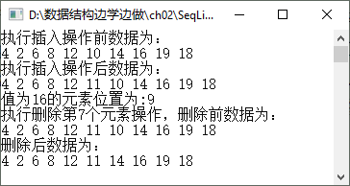

3. 遇到的问题和解决的办法

/*在此如实记录解决此问题中遇到的问题及解决方法*/

（1）……

（2）……

（3）……

## 2.2 单链表基本操作的实现[王安琪]

说明：实现LinkList类模板，基本操作包括无参构造函数、有参构造函数、析构函数，求单链表的表长，按位查找，按值查找、插入元素、删除元素、遍历整个单链表等，并在主函数中对各操作进行验证，本项目需要使用多文件实现。

/*此后的每一个实验项目都参照2.1的格式*/

实验数据可参考下图：

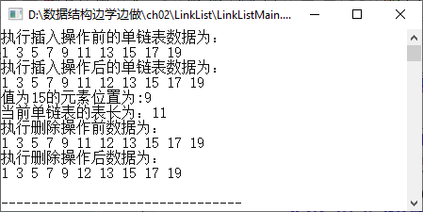

## 2.3 单链表原地逆置[郭政]

说明：借助于LinkList类模板，实现单链表的构造、原地逆置、分别遍历逆置前后的单链表。原地逆置指的是不能申请新的结点空间。

实验数据可参考下图：

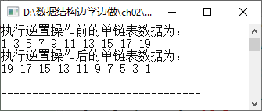

## 2.4 单链表排序[李政德]

说明：借助于LinkList类模板，实现单链表的构造、用直接插入法对单链表进行排序、遍历排序前后的单链表。

实验数据可参考下图：

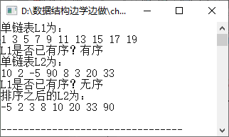

## 2.5 两个有序表合并[王安琪]

说明：借助于LinkList类模板，构造两个有序表，将两个有序表合并成一个有序表，分别遍历两个有序表，再遍历合并后的有序表。

例如：

两个有序表：

1，3，5，7，9

2，4，6，8，10，12

实验数据可参考下图：

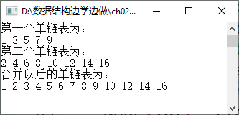

## 2.6 利用单链表求两个集合的交集[郭政]

说明：借助于LinkList类模板，构造两个单链表分别存储两个集合，求两个单链表都包含的元素结点，遍历两个单链表，输出两个单链表都包含的元素结点。

实验数据可参考下图：

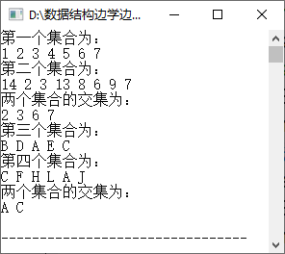

## 2.7 利用单链表判断两个集合是否相等[李政德]

说明：借助于LinkList类模板，构造两个单链表分别存储两个集合，判断两个单链表是否相等。可先将单链表按元素结点值排序，然后再判断所包含的元素值是否相等。分别遍历两个单链表，给出相等及不相等的实验数据。

实验数据可参考下图：

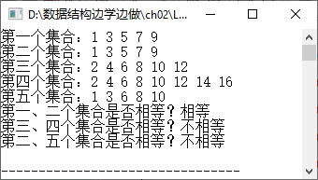

## 2.8 删除单链表中的重复元素[王安琪]

说明：借助于LinkList类模板，构造单链表，将单链表中的所有重复元素删除，有多个值相等的，只保留一个，分别遍历删除前后的单链表。构造单链表的值需要输入。

实验数据可参考下图：

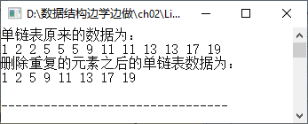

## 2.9 使用单链表实现一元多项式相加[郭政]

说明：借助于LinkList类模板，实现两个一元多项式相加。使用单链表分别存储一元多项式，将两个一元多项式相加，分别输出两个一元多项式及合并以后的多项式。所有数据需要输入。需要注意一元多项式的输出格式，例如：A(x)=12X6-7X3-8X2+100，多项式中的指数可放到变量后，最高的指数项前的+号省略，其它项的+号不能省略。

实验数据可参考下图：

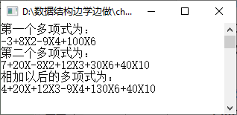

# 第3章 栈和队列

## 3.1 顺序栈基本操作的实现[李政德]

说明：实现SeqStack类模板，基本操作包括构造函数、取栈顶、出栈、入栈、判空、判满，并在主函数中验证。

实验数据可参考下图：

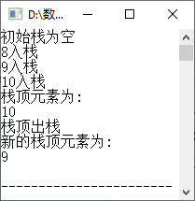

## 3.2 链栈基本操作的实现[王安琪]

说明：实现LinkStack类模板，基本操作包括构造函数、析构函数、取栈顶、出栈、入栈、判空，并在主函数中验证。

实验数据可参考下图：

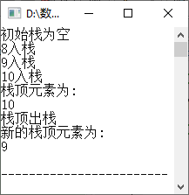

## 3.3 循环队列基本操作的实现[郭政]

说明：实现CirQueue类模板，基本操作包括构造函数、入队、出队、取队头、判空、判满，并在主函数中验证。

实验数据可参考下图：

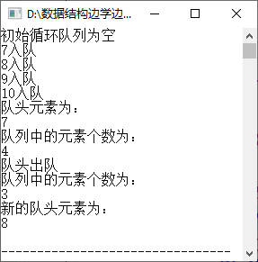

## 3.4 链队列的基本操作的实现[李政德]

说明：实现LinkQueue类模板，基本操作包括构造函数、析构函数、入队、出队、取队头、判空，并在主函数中验证。

实验数据与循环队列类似。

## 3.5 Hanio塔问题[王安琪]

说明：递归实现Hanio塔问题，对于n个盘子，给出详细的解决方案，盘子的个数n=3，4，5分别作为测试数据。

实验数据可分别参考下列各图：

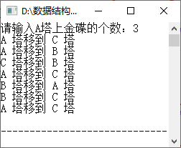

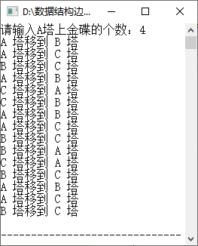

## 3.6 利用顺序栈实现进制转换[郭政]

说明：利用SeqStack类模板，将一个非负的十进制数转换成2-16进制之间的数。输入十进制数，以及转换以后的进制，例如十进制数200，转换成16进制数。需要考虑转换为大于10进制的数时，大于等于10的数如何转化成A-F，例如转换成16进制时，如何将10-15对应转换为A-F。

实验数据可参考下图：

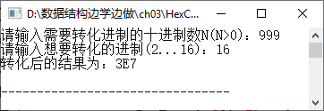

## 3.7 表达式括号匹配问题[李政德]

说明：利用SeqStack类模板，实现中缀表达式中括号的匹配问题。假设表达式中的括号只包括(、[、{、}、]、)三种括号，输入表达式，给出匹配或不匹配的结果。

实验数据可分别参考下列各图：

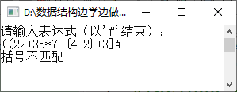

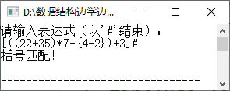

## 3.8 后缀表达式求值问题[王安琪]

说明：利用SeqStack类模板，实现后缀表达式求值。假设表达式中只包括+、-、*、/四种运算。分别考虑操作数为一位整数，操作数为多位整数的不同情况。输入后缀表达式，输出表达式结果。

实验数据可参考：

89#60#-12#8#-*

输出结果为：

116

## 3.9 中缀表达式求值问题[郭政]

说明：利用栈求解中缀表达式，假设表达式中只包括+、-、*、/四种运算。操作数为一位整数或者多位整数。输入中缀表达式，输出表达式结果。难点在于判断各种运算符的优先级次序。

实验数据可参考：

(89-60)*(12-8)#

输出结果：

116

## 3.10 中缀表达式转换成后缀表达式问题[李政德]

说明：利用栈将中缀表达式转换成后缀表达式，假设表达式中只包括+、-、*、/四种运算。操作数为一位整数或者多位整数。输入中缀表达式，输出其对应的后缀表达式。

实验数据可分别参考下列各图：

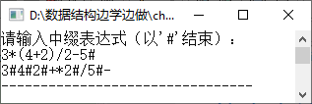

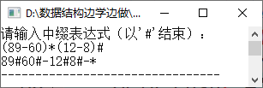

# 第4章 字符串和多维数组

## 4.1 字符串的BF匹配算法的实现[王安琪]

说明：使用字符数组存储字符串S和T，输入S和T，使用BF算法进行模式匹配，输出T在S中第一次出现的逻辑位置。

实验数据可参考下图：

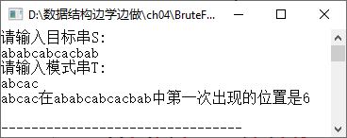

## 4.2 字符串的KMP匹配算法的实现[郭政]

说明：使用字符数组存储字符串S和T，输入S和T，使用KMP算法进行模式匹配，输出T在S中第一次出现的逻辑位置。

实验数据可参考4.1的实验数据。

## 4.3 对称矩阵的压缩存储[李政德]

说明：随机生成nxn阶对称矩阵，将对称矩阵按行优先压缩存下三角的方式压缩存储到一维数组中，根据矩阵的行列下标在一维数组中存取元素。

实验数据可参考下图：

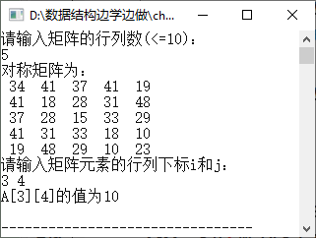

## 4.4 上三角矩阵的压缩存储[王安琪]

说明：随机生成nxn阶上三角矩阵，将上三角矩阵按行优先压缩存储的方式存储到一维数组中，根据矩阵的行列下标在一维数组中存取元素。

实验数据可参考下图：

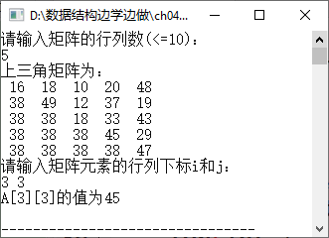

## 4.5 下三角矩阵的压缩存储[郭政]

说明：随机生成nxn阶下三角矩阵，将下三角矩阵按行优先压缩存储的方式存储到一维数组中，根据矩阵的行列下标在一维数组中存取元素。

实验数据可参考下图：

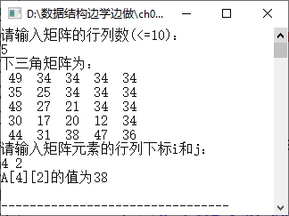

## 4.6 三对角矩阵的压缩存储[李政德]

说明：随机生成nxn阶三对角矩阵，将三对角矩阵按行优先压缩存储的方式存储到一维数组中，根据矩阵的行列下标在一维数组中存取元素。

实验数据可参考下图：

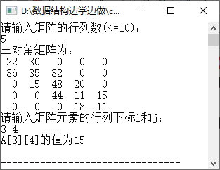

## 4.7 稀疏矩阵的压缩存储[王安琪]

说明：输入nxm阶的稀疏矩阵A，将稀疏矩阵按行优先压缩存储到三元组顺序表中，按照矩阵的行列下标在三元组顺序表中进行元素的存取。分别使用普通转置算法和快速转置算法求矩阵A的转置矩阵B，分别输出A和B的三元组顺序表。

实验数据可参考下图：

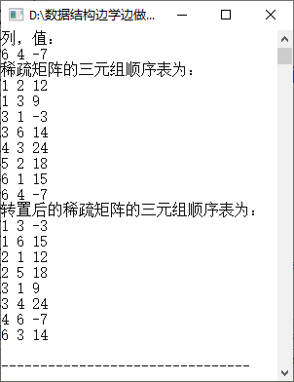

## 4.8 约瑟夫环问题[郭政]

说明：输入n和密码m，使用一维数组实现约瑟夫环问题，输出序列值。

实验数据可参考下图：

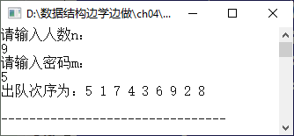

## 4.9 求解矩阵的马鞍点

说明：输入nxm阶的矩阵，输出矩阵的马鞍点。注意需要分别使用不存在马鞍点、存在一个马鞍点、存在多个马鞍点三组测试数据，

实验数据可分别参考下列各图：

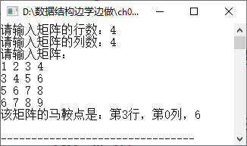

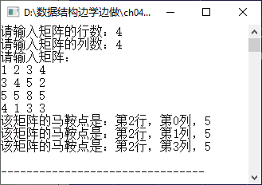

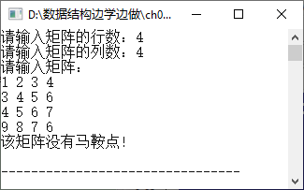

## 4.10 螺旋方阵问题[李政德]

说明：生成任意nxn阶的螺旋方阵并输出。

实验数据可参考下图：

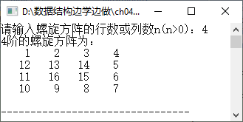

## 4.11 幻方问题[王安琪]

说明：生成奇数阶幻方，并输出；生成双偶阶幻方，并输出。

实验数据可分别参考下列各图：

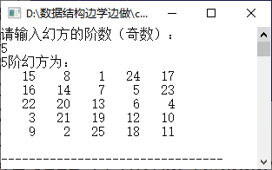

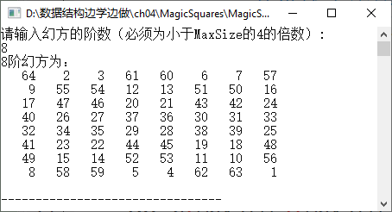

# 第5章 树和二叉树

提示：本章所有的实训项目都需要输入，大部分是需要输入结点序列构造二叉链表。

5.10，5.11需要输入序列，类似于字符数组。

## 5.1 二叉链表基本操作的实现[郭政]

说明：实现类模板BiTree，基本操作包括构造函数、递归前序遍历、递归中序遍历、递归后序遍历、层序遍历，并在主函数中验证，测试数据参照教材图5-19，即下图。



## 5.2 二叉树遍历的非递归实现[李政德]

说明：实现类模板BiTree，基本操作包括构造函数、非递归前序遍历、非递归中序遍历、非递归后序遍历，并在主函数中验证，测试数据参照教材图5-19，即下图。



## 5.3 求二叉树的最小深度[王安琪]

说明：利用类模板BiTree，实现二叉链表的构造、求二叉树的最小深度，并在主函数中验证，测试数据参照教材图5-13，即下图。



## 5.4 判断二叉树是否是完全二叉树[郭政]

说明：利用类模板BiTree，实现二叉链表的构造，判断二叉树是否是完全二叉树，并在主函数中进行验证。要求分别使用教材图5-19所示的二叉树和教材图5-32所示的二叉树作为测试数据，即下列各图。





## 5.5 判断二叉树的结构是否对称[李政德]

说明：利用类模板BiTree，实现二叉链表的构造，并判断二叉树是否结构对称，并在主函数中进行验证。要求分别使用教材图5-34和图5-35所示的二叉树作为测试数据，即下列各图。





## 5.6 判断二叉树是否对称[王安琪]

说明：利用类模板BiTree，实现二叉链表的构造，并判断二叉树是否是对称的，并在主函数中进行验证。要求分别使用教材图5-38和图5-39所示的二叉树作为测试数据，即下列各图。





## 5.7 求二叉树中叶子结点个数及结点个数[郭政]

说明：利用类模板BiTree，实现二叉链表的构造，并计算二叉树中叶子结点的个数及结点个数，并在主函数中输出。要求使用教材图5-13所示的二叉树作为测试数据，即下图。



## 5.8 中序线索二叉树的构造[李政德]

说明：利用InThrBiTree类模板，需要依次完成以下工作：

（1）声明和定义InThrBiTree类模板；

（2）构造初始的未线索化的中序线索二叉链表；

（3）完成求已知结点p的后继结点的算法；

（4）完成对中序线索二叉树进行非递归的中序遍历的算法；

（5）在主函数中对遍历算法进行验证，输出中序遍历序列。

测试数据参考下图。



## 5.9 哈夫曼算法的实现[王安琪]

说明：使用三叉链表的静态链表模板存储二叉树的各个结点，实现哈夫曼算法。以教材图5-27的数据为例，即下图。



## 5.10 由前序遍历序列和中序遍历序列构造二叉树[郭政]

说明：输入二叉树的前序遍历序列和中序遍历序列，构造二叉树，并对构造的二叉树进行前序、中序、后序遍历。要求使用教材图5-51所示的二叉树作为测试数据，即下图。



## 5.11 由后序遍历序列和中序遍历序列构造二叉树[李政德]

说明：输入二叉树的后序遍历序列和中序遍历序列，构造二叉树，并对构造的二叉树进行前序、中序、后序遍历。要求使用教材图5-51所示的二叉树作为测试数据，即下图。



## 5.12 求二叉树第k层的结点个数和叶子结点个数[王安琪]

说明：利用BiTree类模板

实验数据参考下图。



可以求第3层的结点个数和叶子结点个数。

## 5.13 打印二叉树第k层的结点和叶子结点[郭政]

实验数据参考下图。



可以打印第3层的结点和叶子结点。

## 5.14 求二叉树最大的结点距离[李政德]

实验数据可分别参考以下各图。







# 第6章 图

图这一章全部需要输入，图的类型包括：有向图，无向图，有向网，无向网，根据具体情况决定。

图需要输入图的顶点个数，边数，边依附的顶点以及可能的权值。

## 6.1 邻接矩阵存储无向图的实现[王安琪]

说明：实现类模板MGraph，基本操作包括构造函数、深度优先遍历、广度优先遍历，并验证。

实验数据参考下图。



## 6.2 邻接表存储有向图的实现[郭政]

说明：实现类模板ALGraph，基本操作包括构造函数、深度优先遍历、广度优先遍历，并验证。**教材P180的图6-21有误，实验数据参照的图如下图所示。**



## 6.3 Prim算法的实现[李政德]

说明：实现Prim算法，对于给定的连通网，输出最小生成树中的各边，参照数据以及预期的结果分别如下图所示。



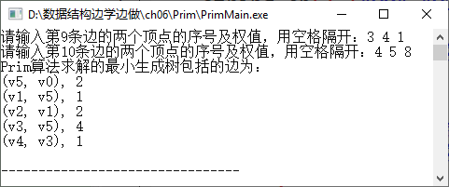

## 6.4 Kruscal算法的实现[王安琪]

说明：实现Kruscal算法，对于给定的连通网，输出最小生成树中的各边，参照数据以及预期的结果分别如下图所示。



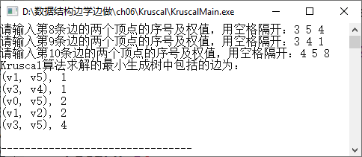

## 6.5 Dijkstra算法的实现[郭政]

说明：实现Dijkstra算法，求源点V0到其它顶点的最短路径长度。

实验数据及预期结果如图所示。



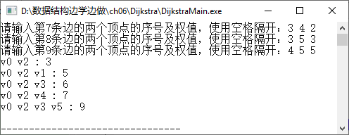

## 6.6 Floyd算法的实现[李政德]

说明：实现Floyd算法，对于给定的有向网，求每一对顶点之间的最短路径长度。实验数据参照**教材P193的图6-42，教材上的图有误，正确的如下图所示。**



预期的结果如下图所示。

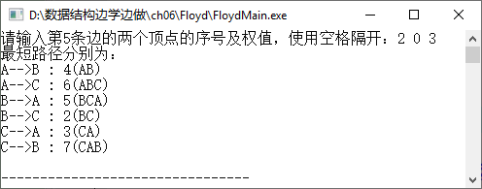

## 6.7 拓扑排序的实现[王安琪]

说明：对于有向图，求解拓扑序列，不存在拓扑序列的，给出说明。

参考实验数据如图所示。



注意：输出的拓扑序列不唯一。

## 6.8 选址问题[郭政]

说明：图中的四个顶点为四个小区，有向边上的权值表示小区之间的距离，现在要在四个小区中选择一个小区新建一所活动中心。怎么选取合适？



## 6.9 七巧板涂色问题[李政德]

说明：对于如下图所示的七巧板涂色，要求相邻的板颜色不同，并且总的颜色数尽可能少。

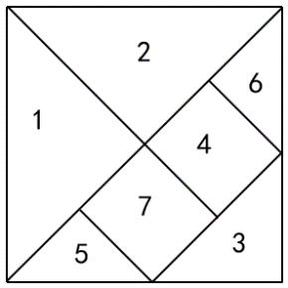

## 6.10 五叉路口交通灯问题[王安琪]

说明：对于如下图所示的五叉路口，设计交通灯方案，总体可行的方案较多，只选择其中的六种输出即可。

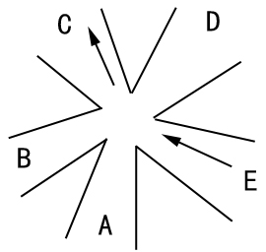

说明：不能从C到其它路口，C路口为单行道，只出不进。即和C路口相关的可通行路线包括BC、AC、EC、DC，但是C到其它的路口是不通的。

## 6.11 农夫过河问题[郭政]

说明：一位农夫带着一只狼、一只羊和一棵白菜，身处河的南岸，他要把这些东西全部运到河的北岸。他面前只有一条小船，船只能容下他和一件物品，只有农夫自己才能撑船。如果农夫在场，则狼不能吃羊，羊不能吃白菜；如果农夫不在场，则狼会吃羊，羊会吃白菜。所以在任何情况下，农夫不能留下狼和羊单独离开，也不能留下羊和白菜单独离开，按要求设计过河方案。

**说明：教材P208图6-64有误，正确的如下图所示。**

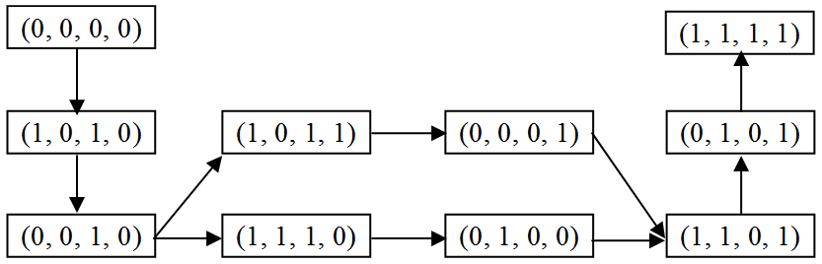

# 第7章 查找

输入可有可无，如果没有输入，需要在main()函数中设置好数据。

## 7.1 线性查找的实现[李政德]

可随机生成查找序列

## 7.2 折半查找的实现[王安琪]

可随机生成递增序列

## 7.3 二叉排序树基本操作的实现[郭政]

说明：实现类BiSortTree，基本操作包括构造函数、插入元素、查找、中序遍历，并验证（选做二叉排序树中结点的删除）。

请自行设计实验数据

## 7.4 散列查找的实现[李政德]

请自行设计实验数据。

# 第8章 排序

输入数据可有可无，如果没有输入数据，需要在main()函数中设置好。

也可以采用随机数生成待排序序列。

## 8.1 直接插入排序的实现[王安琪]

## 8.2 Shell排序的实现[李政德]

## 8.3 冒泡排序的实现[王安琪]

## 8.4 快速排序的实现[郭政]

## 8.5 简单选择排序的实现[李政德]

## 8.6 堆排序的实现[王安琪]

## 8.7 非递归实现二路归并排序[郭政]